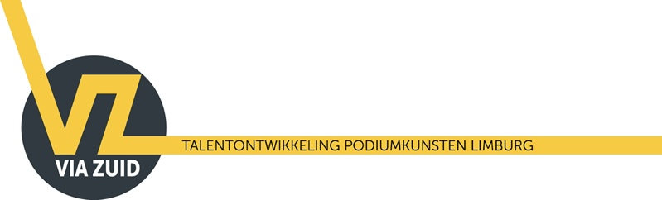
Stuur het ingevulde formulier voor 1 september 2020 naar jackie@viazuid.com.

GEGEVENS
Naam
Adres
Postcode en Woonplaats
Telefoonnummer
E-mailadres
Opleiding(en)
Afstudeerjaar
Biografie | Omschrijf jezelf/je achtergrond in max. 150 woorden.
Datum aanvraag
CONCEPT
(Werk)titel
Het artistieke concept mag ook in een apart document worden aangeleverd (max. 1.000 woorden). | Een artistiek concept en een concrete uitwerking daarvan. Denk aan synopsis, uitgangspunten en of motivatie / inspiratiebronnen, speelstijl, ontwikkeling materiaal, repertoirekeuze, vormgevingsconcept.
Motivatie (max. 500 woorden) | Beschrijf de artistieke motivatie, de noodzaak/urgentie om je plan te realiseren.
Producent | VIA ZUID verplicht makers een (toezichthoudend) producent in de arm te nemen. Dit moet een rechtspersoon zijn, bijvoorbeeld een bestaand gezelschap, werkplaats of eigen stichting.  De producent moet het financiële beheer van het project doen. Daarnaast is het een pre wanneer deze producent jou bijvoorbeeld coaching en productionele ondersteuning kan bieden en speelplekken en publiciteit mede kan faciliteren.
Artistieke coach | Door wie zou je het allerliefst artistiek gecoacht willen worden?
Artistieke signatuur | Geef aan wat de relatie is tot eerder werk dat je maakte.
Ontwikkeldoelen | Geef in bulletpoints aan wat je specifieke ontwikkeldoelen (bijv. artistiek, zakelijk, productioneel en publicitair) binnen dit project én op langere termijn zijn.  Dit project:  *  *  etc.  Langere termijn:  *  *  etc.
Publiek | Voor wie maak je deze voorstelling/dit project en hoe wil je dit publiek bereiken?
LIMBURG
Beschrijf je relatie tot Limburg | Wat is je relatie met Limburg en hoe wil je deze verder uitbouwen?
PLANNING
Voorbereiding/onderzoek
Aanvang repetities/residenties
Premièredatum (voor zover bekend)
Overige presentatiedata en plekken (voor zover bekend) | (minimaal één toonmoment in Limburg)
BEGROTING | Voor een specificatie vragen we je de begroting in het aangegeven formulier in te vullen.
UITGAVEN (totaal)* | €
INKOMSTEN (totaal)* | €
RESULTAAT | €

N.B. Een eventuele selectie en toekenning als VIA ZUID-maker 2021 is nog onder voorbehoud van subsidiëring van VIA ZUID in 2021. Dit wordt in september 2020 bekendgemaakt.

